**Tutorial**

1. Discard all changes
2. Auf Sync klicken
3. NetBeans starten und in der Datei persistence.xml:

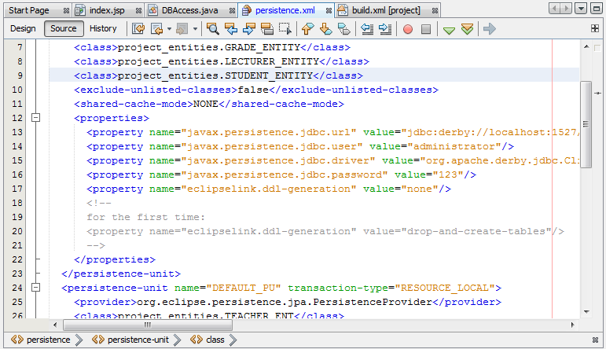

Der Wert „drop-and-create-tables“ in Zeile 20 in Zeile 17 mit dem Wert „none“ überschreiben 🡪 nur beim einmaligen Starten notwendig

1. Links im Bild bei Services auf Databases klicken und Rechtsklick auf Datenbank „project“ und auf Connect klicken:

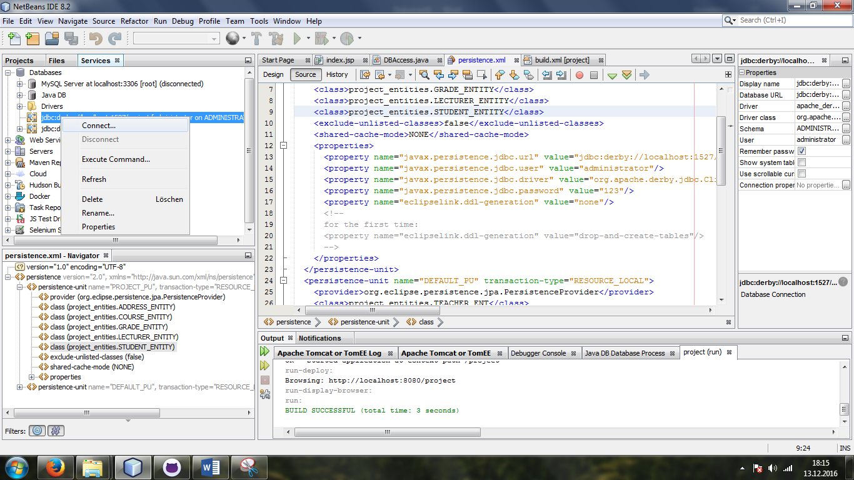

1. Starten der Anwendung durch Klick auf den grünen Pfeil/F6